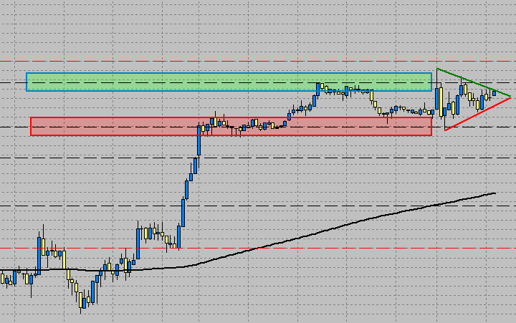
Красная пунктирная линии – КЛЮЧЕВЫЕ уровни, черные – ЛОКАЛЬНЫЕ уровни. 1. Торговля- фигура треугольник.
Ожидаю отбой от верхней границы треугольника и границы лок.уровня, пробой вниз треугольника, так как сформировались пин бары, дожи и все они находятся в диапазоне локального уровня 115 767 и под верхней границей треугольника.
Пин бар Н-115 730, L-115 600. Вход в позицию на 2 шага ниже пин бара -115 580, С.Л - 115750 . Цель 115 300,( локальный уровень). Выставляю 1-й ТП на уровне -115 450
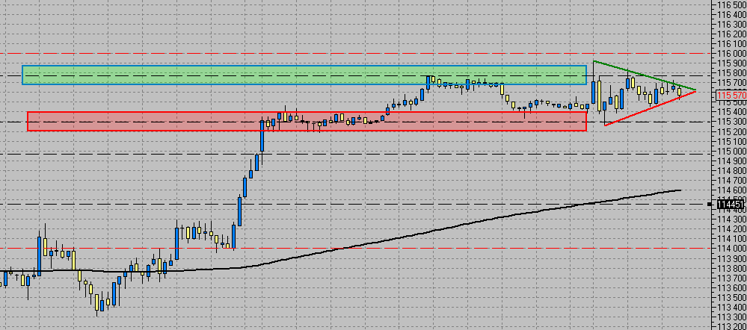
1-й ТП отработал на уровне 115 450, ждем дальнейшего развития.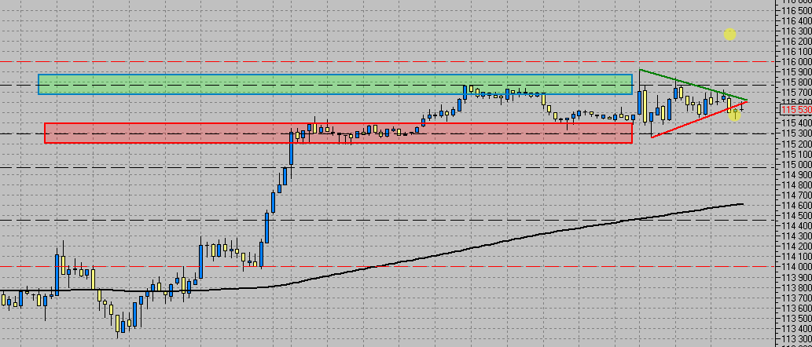Ре -тест треугольника от его нижней границы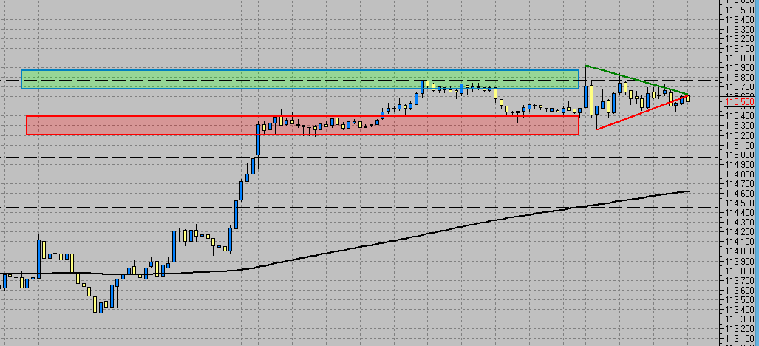Ожидания не оправдались (ре тест) и пр., 2-й лот выбило из позиции по СЛ 115 750. Результат Б/У
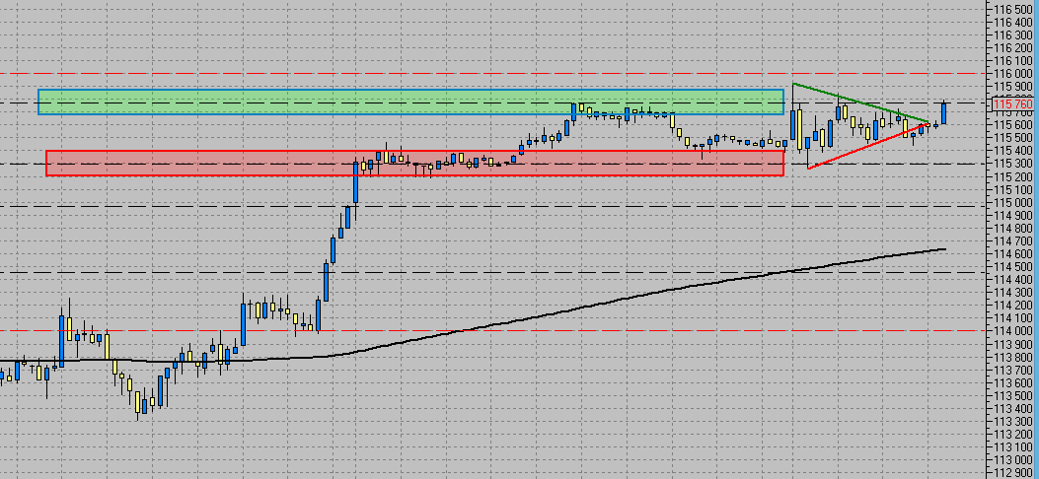

2. Торговля по свечам.
Ожидаю открытие сделки вниз: обновился экстремум, отбой от диапазона целевого уровня -116 000 и наличие пин бара.
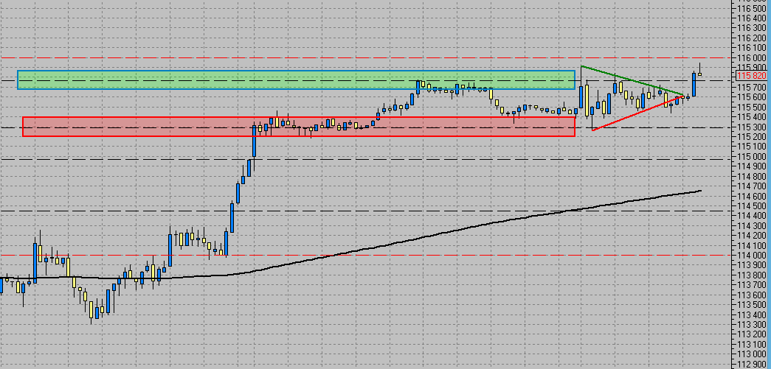

Пин бар Н-115 950, L- 115 760. Вход сделку - 115 740, СЛ-115 970. Цель 115 300. Выставляю 1-й ТП на уровне -115 550
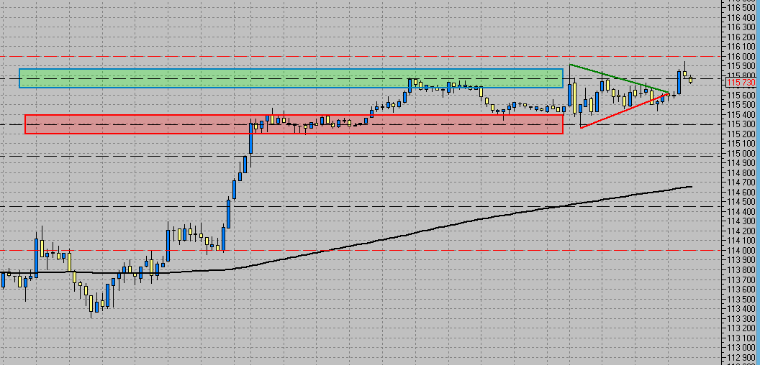
1-й ТП- 115 550 отработал. Ждемс…..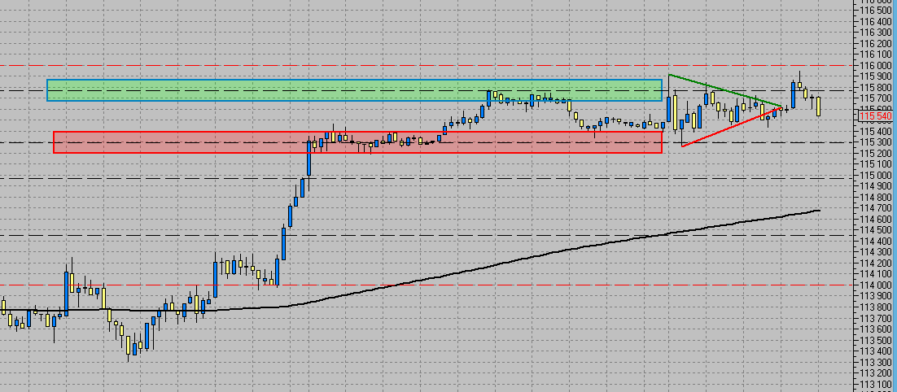

2-й ТП- 115 300 закрылся. Оправдались надежды. Результат – Прибыль.